**平衡步兵动力学模型**

机器人的动力学和运动学模型是实现机器人控制策略的基础。想要完成对两轮自平衡机器人控制系统的设计，需要根据两轮自平衡机器人的运动特点和结构特点进行分析， 建立准确可靠的数学模型。机器人动力学建模有两种具有代表性的方法：牛顿力学法和拉格朗日函数法。

拉格朗日函数法依据 Hamilton 原理，利用标量代替矢量，对总动量和总势能进行分析，建立动力学模型。这种方法运用能量方式建模，不需要对内向力进行分析。

牛顿力学法运用牛顿定律和动量矩定理对各部分刚体的受力情况进行隔离分析， 然后建立相邻刚体间的内力项，最终得到系统的动力学模型。牛顿力学建模法可以表达出系统完整的受力关系，有明确的物理意义，该方法建立的模型易于被控对象控制策略的设计。本节针对两轮机器人采用牛顿力学法建立动力学模型。

由于机器人不是线性的，并且具有不稳定的性质，而且具有一定耦合性的系统。机器人的构造结构和它的运动的方式是很复杂的，这样难以精确地去建立其数学模型，所以为了简化难度去分析系统，建立可行性的近似的系统模型，在一定范围内，我们允许忽略掉系统的弹性误差、信号干扰、机体和车轮之间的作用等。为了简化难度去分析系统，做了一些简化，简化的思想如下:

1. 在机器人运动的过程中不会发生跳跃，也就是不会离开地面，左右轮不会产生滑动，无论是左右滑动还是前后滑动，只能是滚动；

2. 使用机器人时，电机会有转动的摩擦，电机内部会有电感，电机在 不加负载的情况下产生的阻碍转矩，这些我们都要忽略。在这种情况下电机 的转矩就是电磁转矩；

3. 使用机器人时，齿轮间空隙和倾角仪、陀螺仪等引起的噪声都不关心；

4. 只关心由摩擦产生的力和力矩，忽略其它

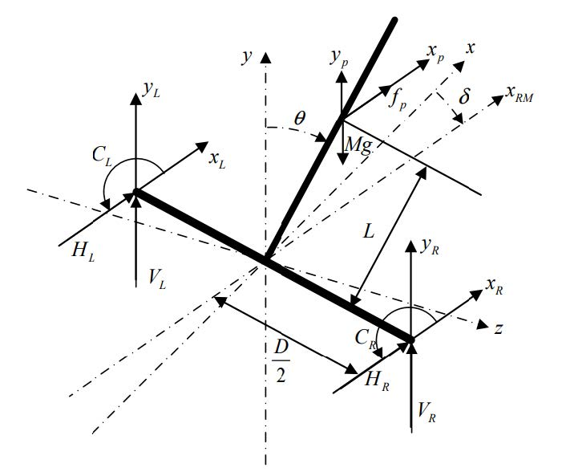

平衡步兵机器人系统车体重心位于两轮转轴轴线之上，若不对其进行任何控制，那么机器人车体将会向前或向后倾倒。为了保护机器人，在旁边安装了保护机器人的支架，安装与机器人本体的夹角大约为 25°，转化为弧度即为0.43rad。

平衡步兵机器人类似于倒立摆结构，由左右两个驱动轮和车体两部分组成。左右两轮由电机独立驱动并且在同一轴线上。如图所示建立两轮自平衡机器人空间直角坐标系。以两轮轮轴中心为坐标原点，机器人水平移动方向为 x 轴，z 轴为机器人的两轮轴向方向并从左轮指向右轮， y轴为经过两轮轴中心点的竖直向上方向，坐标系满足右手法则。

其底盘结构主要由车体和双轮两部分组成，可以看成一个移动的倒立摆。下面分别对平衡步兵的车轮和车体进行力学分析，建立动力学模型，最后，通过对两者的分析给出系统的状态空间表达式。

**车轮模型**

两轮机器人左右两轮受力分析图如图所示，机器人水平方向的合力即车轮与地面的摩擦力以及车身与车轮的水平作用力的矢量和。

平衡步兵的运动是通过车轮转动来实现的，我们选用的是一对同轴安装，参数(质量、转动惯量、半径)相同的车轮。以右轮为例进行受力分析：

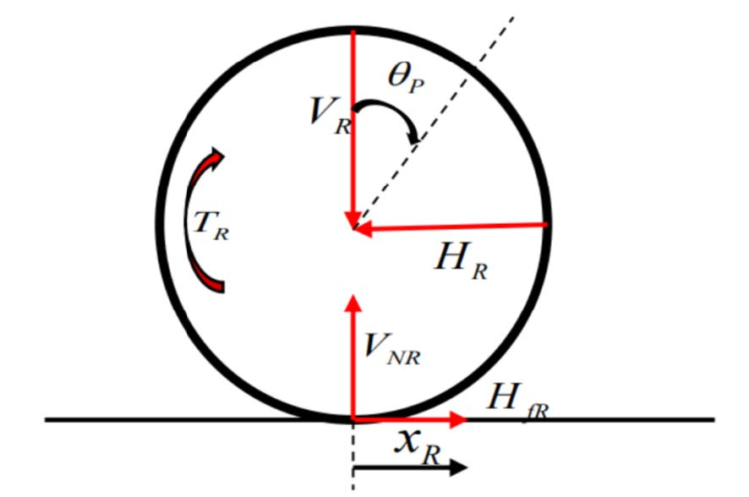

车轮的运动可分解为平动和转动，则由牛顿第二定律可得

由刚体定轴转动定律可得

|  |  |
| --- | --- |
| 公式量 | 意义 |
| m | 左轮、右轮各自的质量(kg) |
| r | 左轮、右轮各自的半径(m) |
| xL,xR | 左轮、右轮的水平位移(m) |
| x | 车体中心的水平位移(m) |
| HfL,HfR | 左轮、右轮受到地面的摩擦力的大小(N) |
| HL,HR | 左轮、右轮受到车体作用力的水平分力的大小(N) |
| TL,TR | 左轮、右轮电机输出转矩的大小(N ∙ m) |
| I | 车轮的转动惯量(kg ∙ m^2 ) |
| wL,wR | 左轮、右轮的角速度的大小(rad/s) |

联立(1)和(2)，消去HfL，可得

在车轮不打滑的情况下，车轮移动速度的大小和转动速度的大小成比例关系，即

将方程(4)代入(3)中，可得

由于左右轮的参数相同，则对左轮也可以得到相似的结果，即

**车体模型**

与车轮的运动类似，车体的运动也可以分解为正向运动（前向、俯仰）和侧向运动（转向、偏航）。其中，偏航运动可以看成是转向运动的特殊情况，因此，主要分析车体的正向运动和转向运动。

**正向运动**

为了易于分析，对车体模型进行简化，简化后的模型如图所示

小车的正向运动可以分解为前向运动和绕车体质心 P 的相对转动（俯仰）。小车底盘中心 O 的水平位移为

将方程(5)和(6)相加后，等式两边除以 2 可得

联立方程(7)(8)可得

对车体，由牛顿第二定律可得

在水平方向上，有

在竖直方向上，有

对车体，由刚体定轴转动定律可得

式中

|  |  |
| --- | --- |
| 公式量 | 意义 |
| M | 整个机器人的总质量(kg) |
| l | 机器人机体重心到 z 轴的距离(m) |
| Jp | 车体绕质心转动时的转动惯量(俯仰)(kg ∙ m2 )=(1/3)*Ml^2 |
| θp | 机器人机体与 y 轴的夹角(rad) |

联立方程(9)(10)

方程(13) 就是机器人的非线性数学模型，根据牛顿力学方程得到的。

目前，由于对非线性控制系统没有一个实用的成熟的非线性控制理论来分析它的性能，所以我们把目标转向了线性控制理论，因为它的应用已经十分广泛，并且已经有着一套十分成熟的科学体系，能够为我们解决非线性系统提供帮助。因此，我们要用线性化之后的系统模型去代替原来的非线性系统的模型，然后利用线性分析的成熟的体系简化非线性系统的模型，降低解决非线性系统复杂模型的难度，但是还是要在合理的效果之内，若是简化之后不能够达到控制要求，那么简化就是失去了意义。根据线性化数学模型设计出来的控制器应用在原来的非线性数学模型中，理论上都会有比较好的控制效果，这样就简化了非线性系统的难度，为解决非线性系统遇到的问题提供了一种可行性方案。

下面是如何简化系统的非线性系统模型，具体的线性化过程如下：

在平衡点周围可以近似的认为有θ ≈ 0 ，则有 sinθ ≈θ,cosθ ≈1，则有

故方程(13)变为

将方程(10)和(11)代入方程(12)中，可得

的，对方程(15)进行线性化可得

将方程(16)代入方程(14)中，消去可得

将方程(14)代入方程(16),消去,可得

综上所述，对于正向运动有

式中

**转向运动**

与正向运动类似，我们也可以建立简化后的转向运动模型，如图所示

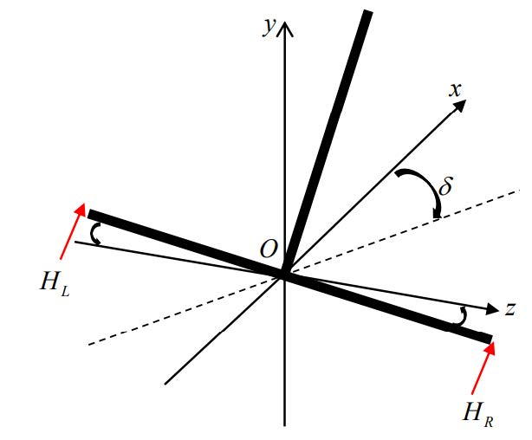

转向运动是由于左右两车轮从水平方向上施加给车体的反作用力的大小HL和HR不相等引起的，则由刚体定轴转动定律可得